۱. مقدمه و ساختار کلی پروژه
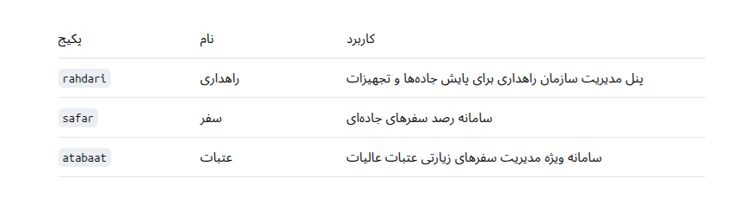
پروژه حاضر یک سامانه جامع در حوزه مدیریت مسیر و تردد است که در قالب معماری Monorepo و با استفاده از pnpm workspace پیاده‌سازی شده است. این پروژه از سه زیرپروژه مجزا تشکیل شده که هر یک پاسخگوی نیازهای یک دامنه خاص از کسب‌وکار هستند:
هدف معماری Monorepo
- اشتراک‌گذاری کد: کامپوننت‌ها، هوک‌ها، تایپ‌ها و یوتیلیتی‌های مشترک بین سه پروژه
- مدیریت یکپارچه وابستگی‌ها: نصب و آپدیت متمرکز پکیج‌ها با pnpm
- هماهنگی نسخه‌ها: اطمینان از سازگاری نسخه‌های یکسان کتابخانه‌ها در کل پروژه
- اجرای موازی اسکریپت‌ها: امکان build، test و lint همزمان کل workspace

۲. راه‌اندازی و کانفیگ اولیه پروژه

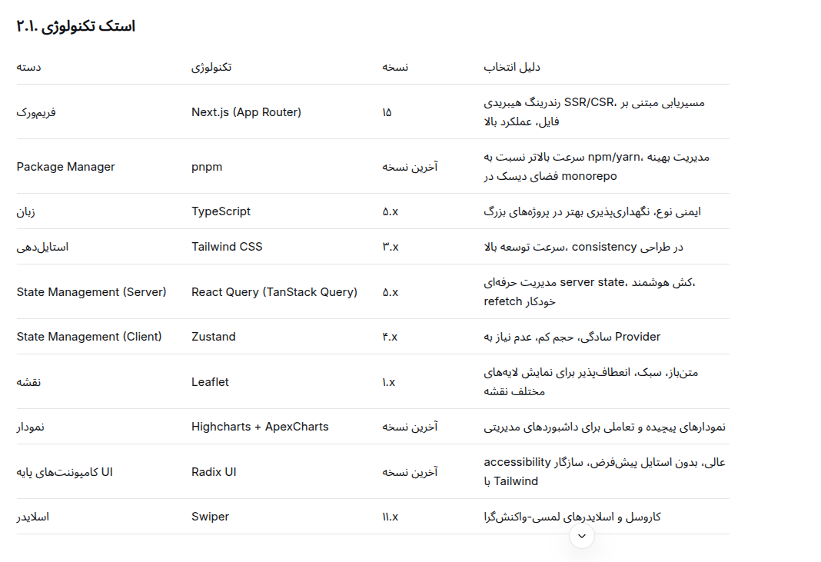
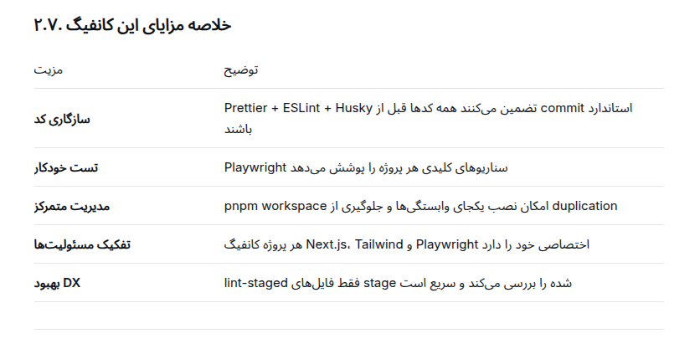
۱. کامپوننت Sidebar
تحلیل بیزنسی
هدف تجاری: فراهم کردن ناوبری اصلی و سریع بین بخش‌های مختلف هر پنل. کاربر باید در کمترین زمان ممکن به صفحه مورد نظر خود برسد.
کاربر هدف:

راهداری: اپراتورهای مرکز کنترل، مدیران راهداری
  - سفر: کاربران عادی و مدیران ناوگان
  - عتبات: مدیران کاروان، ستاد اربعین، زائران
- سناریو استفاده: کاربر پس از ورود به سیستم، از طریق Sidebar بین ماژول‌های مختلف (داشبورد، گزارش‌ها، مدیریت و...) جابجا می‌شود.
- تأثیر بر تجربه کاربری: طراحی ریسپانسیو باعث می‌شود کاربران موبایل (مثلاً رانندگان در سفر یا زائران در مسیر) نیز به راحتی به منو دسترسی داشته باشند.
- تفکیک پروژه‌ها: از آنجایی که منوهای هر پروژه کاملاً متفاوت است (راهداری ماژول‌های فنی دارد، عتبات ماژول‌های لجستیکی، سفر ماژول‌های کاربرمحور)، تصمیم درست بیزنسی این بوده که Sidebar هر پروژه اختصاصی باشد تا از شلوغی و پیچیدگی جلوگیری شود.
تحلیل تکنیکال
تکنولوژی‌ها: React Server Component (Next.js App Router)، Tailwind CSS، Radix UI (Collapsible/Dialog برای نسخه موبایل)
- مدیریت State:
  - وضعیت باز/بسته بودن منو: zustand store محلی
  - وضعیت collapse/expand ساب‌منوها: useState محلی
  - آدرس فعال: تشخیص از طریق usePathname() (هوک Next.js)
- ریسپانسیو بودن:
  - Desktop: Sidebar ثابت در سمت راست/چپ با عرض حدود ۲۶۰px
  - Mobile: تبدیل به Drawer/Sheet کشویی با Radix UI Dialog، باز شدن با دکمه hamburger در هدر

- نکات فنی:
  - استفاده از next/link برای ناوبری سریع بدون reload
  - Transitionهای روان با Tailwind transition-all duration-300
  - در نسخه موبایل، بسته شدن خودکار Sidebar پس از کلیک روی هر منو (برای بهبود UX)
۲. کامپوننت Header
تحلیل بیزنسی
هدف تجاری: نمایش اطلاعات حیاتی کاربر (نام، نقش، اعلان‌ها) و دسترسی سریع به عملکردهای عمومی مثل خروج از سیستم، تنظیمات پروفایل، و جابجایی Dark Mode.
- کاربر هدف: تمام کاربران هر سه پنل
- سناریو استفاده: کاربر در هر صفحه‌ای که باشد، Header همیشه بالای صفحه قابل مشاهده است (احتمالاً sticky) و نقش یک نقطه ثابت اتکا برای ناوبری ثانویه و هویت‌بخشی به پنل را دارد.
- تأثیر بر تجربه کاربری: نمایش breadcrumb (در صورت وجود) کمک می‌کند کاربر مسیر جاری خود را بشناسد. اعلان‌ها (notification bell) نیز کاربر را از رویدادهای مهم (مثلاً هشدار جاده‌ای در راهداری) آگاه می‌کند.
- تفکیک پروژه‌ها: هر پروژه Header مخصوص خود را دارد چون المان‌های داخل آن (لوگو، breadcrumb، اعلان‌های خاص همان دامنه) با هم فرق می‌کنند.
تحلیل تکنیکال
تکنولوژی‌ها: React (Client Component - به دلیل نیاز به interactivity)، Tailwind CSS، Radix UI (Dropdown Menu، Popover برای notification)
ریسپانسیو بودن:
  - Desktop: نمایش کامل همه المان‌ها
  - Mobile: مخفی شدن برخی المان‌ها (مثلاً breadcrumb کوتاه‌تر)، نمایش hamburger menu
نکات فنی:
  - position: sticky با top: 0 و z-index مناسب
  - جلوگیری از layout shift با ارتفاع ثابت

۳. فیچر Dark Mode

تحلیل بیزنسی
هدف تجاری: افزایش رضایت کاربر و بهبود تجربه کاربری به‌خصوص در سفرهای شبانه یا محیط‌های کم‌نور. کاربر راننده که در شب از اپلیکیشن سفر استفاده می‌کند، با Dark Mode کمتر خسته می‌شود و ایمنی بیشتری خواهد داشت.
- کاربر هدف: رانندگان و مسافران پروژه Safar که ممکن است در هر ساعت از شبانه‌روز از اپلیکیشن استفاده کنند.
- سناریو استفاده: کاربر می‌تواند از طریق toggle در Header بین حالت روشن و تاریک جابجا شود. تنظیمات او ذخیره می‌شود و در بازدیدهای بعدی اعمال می‌شود.
- چرا فقط safar؟ بر خلاف پنل‌های سازمانی (راهداری و عتبات) که عمدتاً در ساعات اداری و محیط‌های روشن استفاده می‌شوند، اپلیکیشن سفر یک ابزار همراه است که راننده ممکن است در شب و حین رانندگی استفاده کند. پس Dark Mode در این پروژه اولویت بیزنسی داشته است.
تحلیل تکنیکال
تکنولوژی‌ها:
  - Tailwind CSS darkMode: "class" در tailwind.config.ts
  - کلاس dark به <html> اضافه می‌شود
مدیریت State:
- Zustand store با persist در localStorage:
در لحظه اولیه لود، چک می‌شود که آیا تنظیمات ذخیره‌شده در localStorage وجود دارد یا خیر؛ در غیر این صورت از prefers-color-scheme سیستم‌عامل پیروی می‌کند.

پیاده‌سازی Toggle:
  - دکمه آیکون خورشید/ماه در Header (احتمالاً از Radix UI Toggle یا یک button ساده)
  - استفاده از next-themes یا پیاده‌سازی دستی با Zustand
رفع مشکل Flickering:
  - اسکریپت کوچکی در <head> (قبل از رندر React) برای خواندن localStorage و تنظیم کلاس dark قبل از اولین paint (برای جلوگیری از فلش سفید در حالت dark)
۴. کامپوننت DatePicker
تحلیل بیزنسی
هدف تجاری: دریافت تاریخ از کاربر به صورت دقیق، استاندارد و بدون خطا. از آنجایی که هر سه پروژه با تاریخ سروکار دارند (ثبت سفر، گزارش‌های راهداری، برنامه‌ریزی زیارتی)، این کامپوننت یک نیاز بیزنسی مشترک و مکرر است.
- کاربر هدف: تمام کاربران سه پنل
- سناریوهای استفاده:
  - راهداری: فیلتر گزارش‌ها بر اساس بازه تاریخ، ثبت تاریخ نصب تجهیزات
  - سفر: انتخاب تاریخ شروع و پایان سفر، تاریخ تولد مسافر
  - عتبات: انتخاب تاریخ اعزام و بازگشت زائر
- چرا Reusable؟ منطق بیزنسی دریافت تاریخ و اعتبارسنجی آن در هر سه پروژه یکسان است. با ساختن یک کامپوننت مشترک در پکیج shared از تکرار کد و inconsistency جلوگیری شده است.
- نکته مهم: احتمالاً تاریخ شمسی است (برای کاربران ایرانی در سفر و عتبات حیاتی است)، که پیچیدگی فنی خاص خود را دارد.
تکنولوژی‌ها:
  - کتابخانه: احتمالاً react-datepicker با locale فارسی یا کتابخانه‌های شمسی مثل react-modern-calendar-datepicker یا jalaali-react-date-picker
  - استایل: Tailwind CSS + شخصی‌سازی ظاهر
Validation:
  - محدودیت حداقل و حداکثر تاریخ
  - نمایش خطا با استایل قرمز
Accessibility:
- پشتیبانی از keyboard navigation (کلیدهای جهت)
- aria-label مناسب
- واکنش‌گرا برای موبایل
۵. کامپوننت Toggle ورودی/خروجی
تحلیل بیزنسی
- هدف تجاری: تفکیک و فیلتر داده‌ها بر اساس جهت تردد (ورود به ایران / خروج از ایران). در هر سه دامنه کاری (راهداری، سفر، عتبات)، جهت حرکت یک پارامتر حیاتی برای تحلیل و مدیریت است. این کامپوننت به کاربر امکان می‌دهد تنها با یک کلیک، نما و داده‌های مرتبط با ورود یا خروج را مشاهده کند.
سناریو استفاده:
  - کاربر وارد یکی از صفحات گزارش یا پایش می‌شود
  - با کلیک روی گزینه "ورود به ایران"، تمام آمار، جداول و نمودارها، داده‌های مربوط به ورود را نمایش می‌دهند
  - با کلیک روی "خروج از ایران"، داده‌ها به خروجی‌ها تغییر می‌کند
  - این فیلتر می‌تواند با سایر فیلترها (تاریخ، استان، مرز) ترکیب شود
چرا Reusable؟ منطق بیزنسی ورود/خروج در هر سه پروژه یکسان است، اما context و داده‌های نمایشی متفاوت است. با ساختن یک کامپوننت مشترک، هم consistency در تجربه کاربری حفظ می‌شود، هم از تکرار کد جلوگیری می‌شود.
تحلیل تکنیکال
تکنولوژی‌ها:
  - React (Client Component - نیاز به interactivity و تغییر state)
  - Tailwind CSS برای استایل‌دهی
  - احتمالاً Radix UI Toggle Group یا پیاده‌سازی سفارشی با button
  - Zustand یا statelifting برای همگام‌سازی با سایر کامپوننت‌ها
رفتار و منطق:
  - دو حالته (Binary Toggle): فقط دو حالت ممکن وجود دارد (ورود یا خروج)
  - Controlled Component: مقدار از والد دریافت می‌شود (معمولاً از Zustand store یا React Query URL params)
  - پیش‌فرض: احتمالاً "entry" (ورود به ایران)
  - انیمیشن: تغییر نرم با transition روی background (اسلاید کردن هایلایت از چپ به راست یا برعکس)
۶. کامپوننت نقشه ایران (Interactive Iran Map)
تحلیل بیزنسی
- هدف تجاری: ارائه یک نمای بصری و جغرافیایی از داده‌های آماری به مدیران و کاربران. به جای جداول عددی خشک، کاربر می‌تواند با یک نگاه، وضعیت کل کشور را ببیند و با کلیک روی هر استان، جزئیات آن استان را در قالب نمودارهای متنوع مشاهده کند. این کامپوننت قدرت تصمیم‌گیری مبتنی بر موقعیت جغرافیایی را چندین برابر می‌کند.
سناریو استفاده:
  - کاربر وارد داشبورد اصلی می‌شود
  - نقشه ایران را در مرکز صفحه می‌بیند که هر استان با یک رنگ (بر اساس شاخص آماری) مشخص شده است
  - با هاور روی هر استان، یک tooltip با خلاصه آمار آن استان ظاهر می‌شود
  - با کلیک روی استان (مثلاً "تهران")، نمودارهای زیر نقشه به‌صورت زنده فیلتر می‌شوند و فقط دیتای استان تهران را نمایش می‌دهند
  - کاربر می‌تواند با کلیک روی استان دیگر یا کلیک بیرون نقشه، فیلتر را تغییر دهد

ارزش تجاری:
  - تحلیل جغرافیایی فوری: مدیر راهداری می‌تواند با یک کلیک ببیند کدام استان‌ها بیشترین حوادث جاده‌ای را دارند
  - مدیریت بحران: در زمان اربعین (پروژه عتبات)، ستاد مرکزی می‌تواند با کلیک روی استان‌های مرزی، وضعیت لحظه‌ای مرزها را ببیند
  - تخصیص منابع: شناسایی استان‌های پرتردد و کم‌تردد برای توزیع بهینه تجهیزات و نیرو
  - گزارش‌دهی بصری: مناسب برای ارائه به مدیران ارشد و جلسات هیئت مدیره
چرا اشتراکی با تم متغیر؟
منطق اصلی (نمایش نقشه، کلیک روی استان، فیلتر داده) در هر سه پروژه یکسان است، اما:
  - رنگ‌بندی نقشه بر اساس شاخص‌های هر دامنه متفاوت است (راهداری: وضعیت جاده‌ها / سفر: حجم سفرها / عتبات: تعداد زائران)
  - نمودارهای زیر نقشه بسته به پروژه فرق می‌کنند (راهداری نمودار تجهیزات، سفر نمودار نوع خودرو، عتبات نمودار ملیت زائران)
  - رنگ تم باید با هویت بصری هر پروژه هماهنگ باشد
تحلیل تکنیکال
- تکنولوژی‌ها:
  - رندر نقشه: SVG از نقشه ایران با pathهای مجزا برای هر استان (احتمالاً از کتابخانه‌های ایرانی مثل react-iran-map یا پیاده‌سازی سفارشی با SVG داخلی)
  - تعامل نقشه: Mouse events (onClick, onMouseEnter, onMouseLeave) روی هر path
  - نمودارها: Highcharts / ApexCharts (بسته به پروژه) برای نمایش دیتای استان
  - State Management: Zustand برای ذخیره استان انتخاب‌شده و فیلتر کردن سایر کامپوننت‌ها
  - دریافت داده: React Query با پارامتر provinceId (با تغییر استان، ریکوئست جدید زده می‌شود)
  - استایل‌دهی: Tailwind CSS برای Layout، SVG attributes برای استایل داخلی نقشه

با کلیک روی استان، selectedProvince آپدیت می‌شود
- سایر کامپوننت‌ها (کارت‌های آمار، جداول، نمودارهای پایین صفحه) با subscribe به این store، فیلتر می‌شوند
- کلیک مجدد روی همان استان یا کلیک بیرون نقشه، selectedProvince را null می‌کند (نمایش آمار کل کشور)
تعاملات نقشه:
  - Hover: تغییر opacity + نمایش tooltip با نام استان و مقدار شاخص
  - Click: انتخاب استان + برجسته‌سازی با stroke ضخیم‌تر + اسکرول نرم به بخش نمودارها
  - Click Outside: بازگشت به حالت کل کشور
  - Keyboard Navigation: پیمایش با Tab و Enter (با tabIndex روی pathها)
- ریسپانسیو بودن:
  - Desktop (≥1024px): نقشه سمت چپ، نمودارها سمت راست (کنار هم)
  - Tablet (<1024px): نقشه بالا، نمودارها پایین (زیر هم)
  - Mobile (<768px): نقشه کوچک‌تر، نمودارها با اسکرول افقی
- بهینه‌سازی Performance:
  - SVG نقشه به‌صورت static import (در bundle اصلی)
  - استفاده از React.memo برای pathهای استان‌ها
  - Debounce روی hover برای جلوگیری از رندرهای مکرر
  - Lazy loading برای نمودارهای Highcharts/ApexCharts (فقط وقتی استان انتخاب می‌شود)
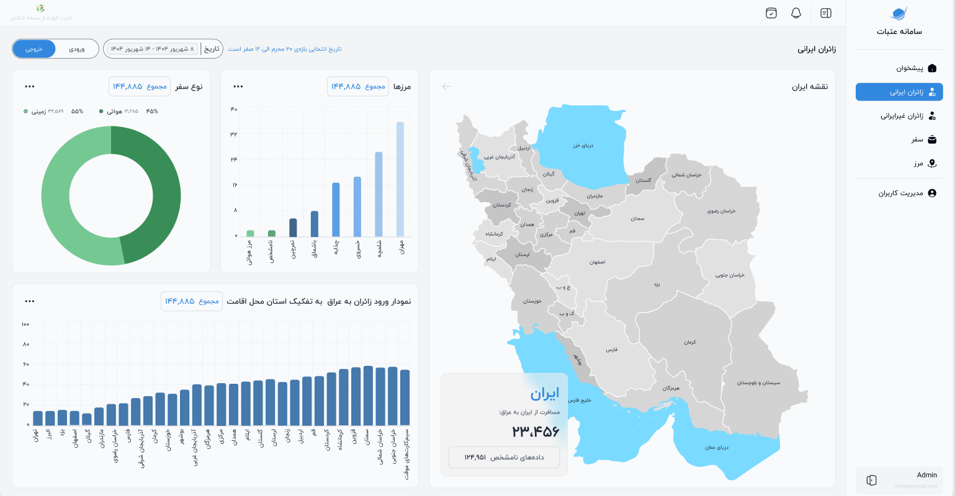
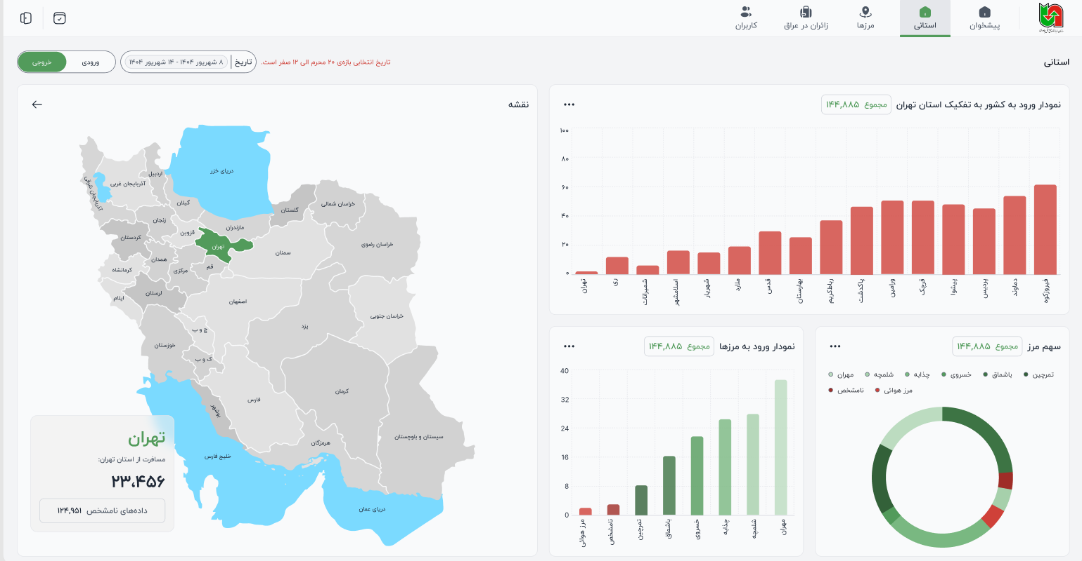
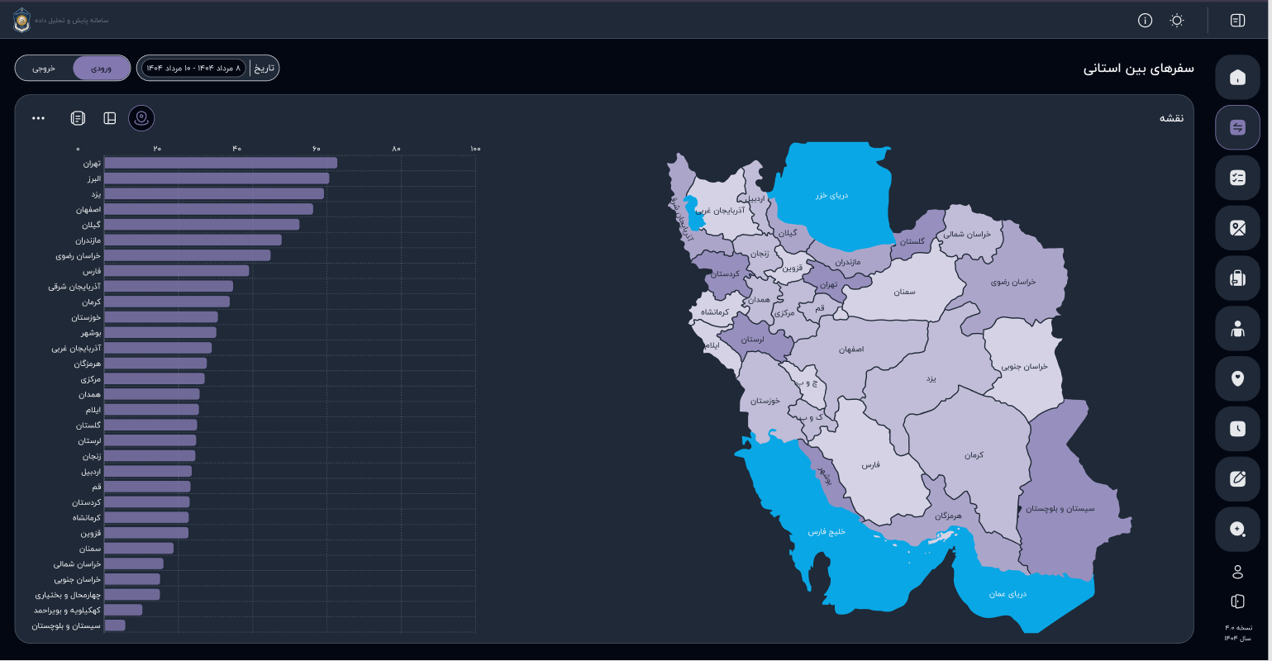
صفحه خارجی ها در پروژه سفر :
هدف تجاری: پایش، تحلیل و مدیریت تردد مسافران خارجی در کشور. این صفحه به مدیران و تصمیم‌گیران کمک می‌کند الگوهای سفر اتباع خارجی را درک کنند، مقاصد پرطرفدار را شناسایی کنند و برای خدمات‌دهی بهتر برنامه‌ریزی نمایند. این اطلاعات برای سیاست‌گذاری گردشگری، امنیت ملی، تخصیص منابع و دیپلماسی عمومی حیاتی است.
سناریو استفاده:
  - مدیر وارد صفحه خارجی‌ها می‌شود
  - چارت اول (نقشه پراکندگی): یک نگاه به نقشه ایران می‌اندازد و می‌بیند کدام استان‌ها بیشترین تمرکز مسافران خارجی را دارند (استان‌های مرزی، مذهبی، یا گردشگری)
  - چارت دوم (کشور محل اقامت): بررسی می‌کند مسافران از کدام کشورها بیشتر می‌آیند (مثلاً عراق، افغانستان، پاکستان، ترکیه، کشورهای حاشیه خلیج فارس)
  - چارت سوم (مدت اقامت): تحلیل می‌کند مسافران خارجی چه مدت در ایران می‌مانند تا برای خدمات‌دهی (هتل، حمل‌ونقل، بیمه) برنامه‌ریزی کند
  - کاربر می‌تواند با ترکیب این سه چارت، به insights ارزشمندی برسد: مثلاً "مسافران عراقی عمدتاً در استان‌های غربی و با اقامت کوتاه‌مدت (۱-۳ روز) هستند، در حالی که مسافران اروپایی در استان‌های مرکزی با اقامت بلندمدت (۷+ روز) تمرکز دارند"
۸. صفحه کاربران (User Management)
تحلیل بیزنسی
هدف تجاری: مدیریت متمرکز کاربران سیستم شامل ایجاد، ویرایش، حذف و تخصیص سطح دسترسی. این صفحه ستون فقرات امنیتی و عملیاتی هر سه پروژه است و مشخص می‌کند چه کسی به چه بخش‌هایی از سامانه دسترسی داشته باشد. بدون این بخش، تفکیک مسئولیت‌ها و حفظ امنیت داده‌ها غیرممکن است.
سناریوهای استفاده:
سناریو ۱ - ایجاد کاربر جدید:
  - مدیر وارد صفحه کاربران می‌شود
  - روی دکمه "افزودن کاربر جدید" کلیک می‌کند
  - اطلاعات سیستمی (نام کاربری، رمز عبور، نقش/سطح دسترسی) باز می‌شود

سناریو ۲ - ویرایش کاربر:
  - مدیر روی دکمه ویرایش کنار هر کاربر کلیک می‌کند
  - فرم پیش‌فرض با اطلاعات فعلی کاربر پر می‌شود
  - مدیر می‌تواند نقش کاربر را تغییر دهد (مثلاً ارتقای اپراتور به مدیر فنی) یا اطلاعات تماس را به‌روز کند
  - اعتبارسنجی مجدد انجام می‌شود و تغییرات ذخیره می‌شود
سناریو ۳ - حذف کاربر:
  - مدیر روی دکمه حذف کلیک می‌کند
  - یک Modal تأیید نمایش داده می‌شود: "آیا از حذف کاربر [نام کاربر] اطمینان دارید؟ این عملیات غیرقابل بازگشت است."
  - در صورت تأیید، کاربر حذف می‌شود (حذف منطقی/نرم - deactivate می‌شود، نه حذف فیزیکی از دیتابیس)
- ارزش تجاری:
  - امنیت داده‌ها: با تعریف دقیق سطوح دسترسی، هر کاربر فقط به اطلاعات مربوط به خودش دسترسی دارد (مثلاً اپراتور استانی راهداری فقط جاده‌های استان خودش را می‌بیند)
  - مدیریت متمرکز: همه حساب‌های کاربری از یک نقطه مدیریت می‌شوند، نه به صورت پراکنده
  - قابلیت ردیابی: با unique بودن هر کاربر، تمام فعالیت‌ها در سیستم قابل ردیابی است (Audit Log)
  - کاهش خطا: با اعتبارسنجی در لحظه، از ایجاد کاربران تکراری یا با اطلاعات ناقص جلوگیری می‌شود
- چرا در هر سه پروژه؟
هر سه پروژه کاربران متفاوت با نقش‌های متفاوت دارند، اما الگوی مدیریت کاربران (CRUD + اعتبارسنجی + لیست) یکسان است. با این حال، به دلیل تفاوت در نقش‌ها، فیلدهای اضافه و تم رنگی، هر پروژه پیاده‌سازی اختصاصی خود را دارد (احتمالاً با استفاده از کامپوننت‌های مشترک در پکیج shared)
ایجاد حساب کاربری جدید با اطلاعات دقیق و نقش مشخص
- ویرایش اطلاعات کاربران موجود (تغییر نقش، به‌روزرسانی اطلاعات تماس)
- اطمینان از صحت اطلاعات با اعتبارسنجی قبل از ثبت
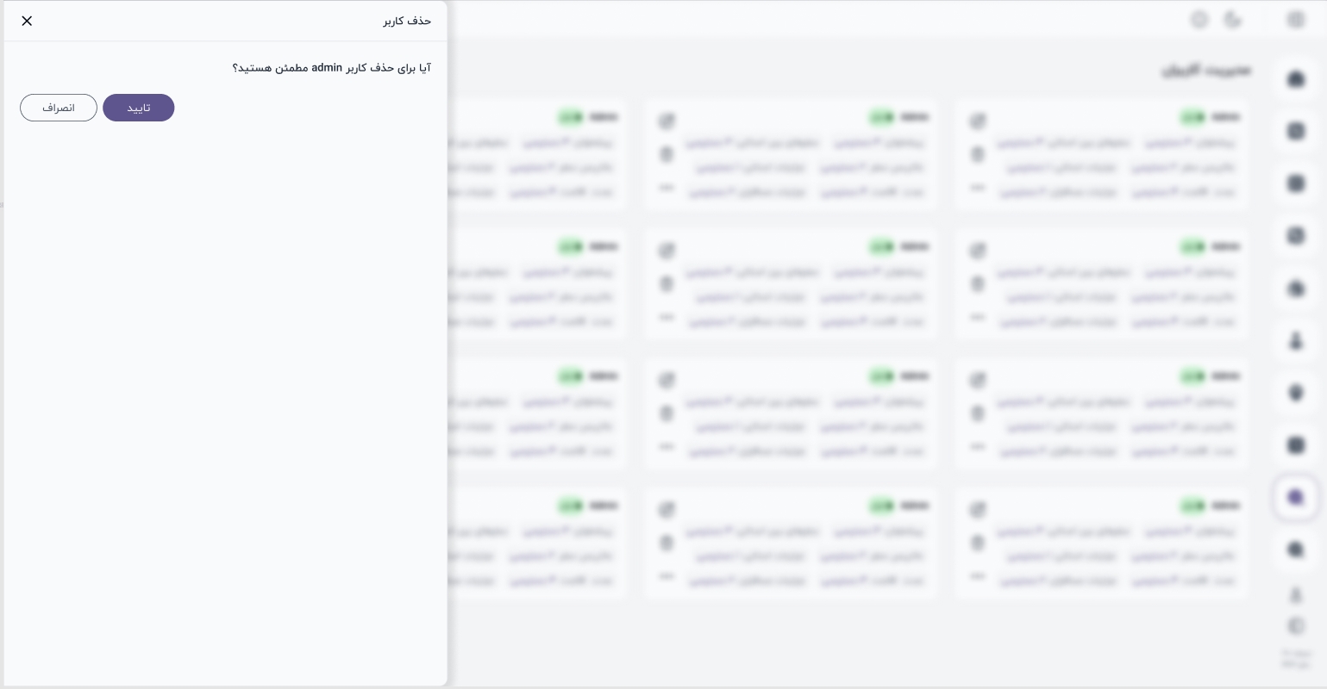
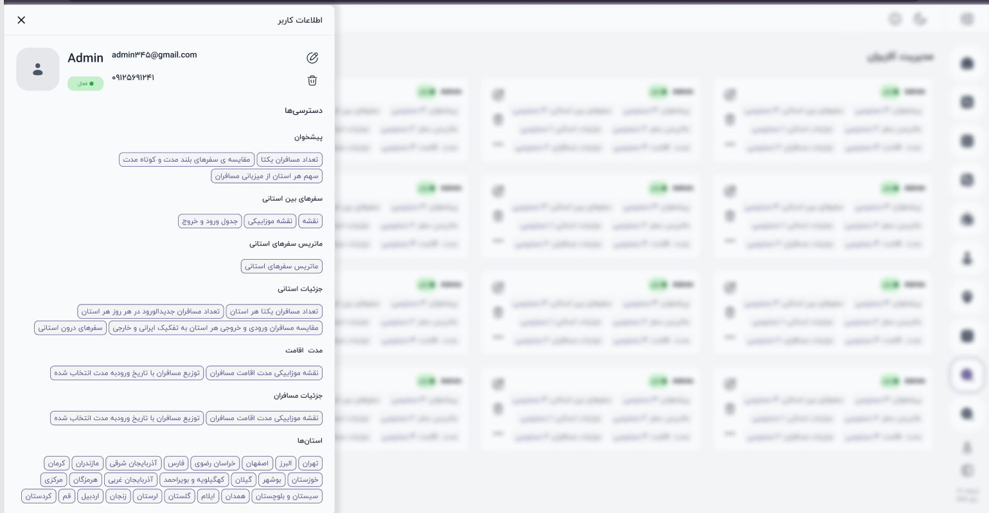
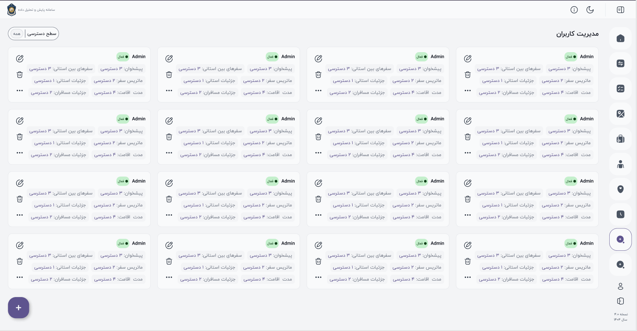
۹. صفحه استانی (Provincial Dashboard) - پروژه راهداری
تحلیل بیزنسی
هدف تجاری: ارائه یک نمای جامع و تعاملی از وضعیت تردد در تمام استان‌های کشور به مدیران سازمان راهداری. این صفحه به‌عنوان یک داشبورد مدیریتی عمل می‌کند که به تصمیم‌گیران امکان می‌دهد الگوهای تردد بین‌استانی را تحلیل کنند، سهم هر استان از ورودی‌های کشور را ببینند، عملکرد مرزها را مقایسه کنند و برای تخصیص منابع و تجهیزات برنامه‌ریزی استراتژیک انجام دهند
سناریو استفاده:
  - مدیر ارشد سازمان صبح وارد سامانه می‌شود و صفحه استانی را باز می‌کند
  - چارت اول (نقشه ایران): یک نگاه سریع به نقشه می‌اندازد - استان‌های پرتردد با رنگ تیره‌تر مشخص هستند. روی استان "تهران" کلیک می‌کند
  - چارت دوم (نمودار ورود به کشور): با کلیک روی تهران، نمودار به‌روزرسانی می‌شود و نشان می‌دهد تهران چقدر از ورودی‌های کشور را به خود اختصاص داده و رتبه‌اش در بین استان‌ها چیست
  - چارت سوم (سهم مرز): می‌بیند کدام مرزها بیشترین سهم را در ورود مسافران به استان تهران داشته‌اند (مثلاً مرز مهران ۴۰٪، مرز شلمچه ۳۰٪)
  - چارت چهارم (نمودار ورود به مرزها): روند ورود از مرزهای منتهی به استان تهران را در یک ماه اخیر بررسی می‌کند و نقاط اوج (پیک) را شناسایی می‌کند
  - مدیر با این اطلاعات تصمیم می‌گیرد برای ایام پیک، تجهیزات اضافی به مرز مهران اعزام کند
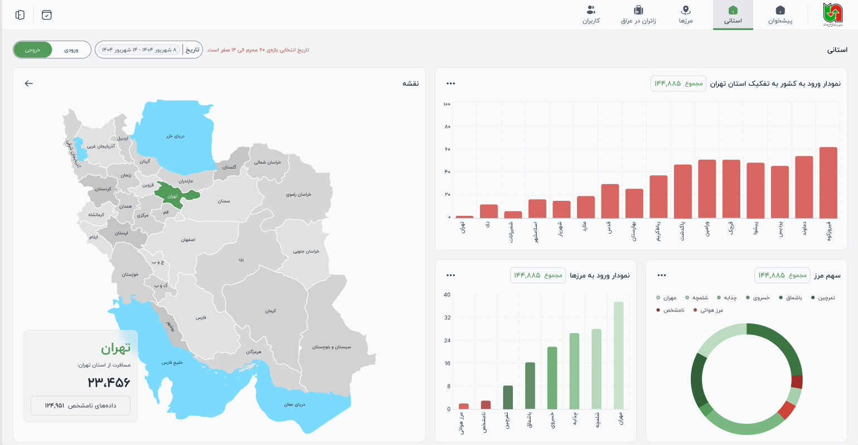
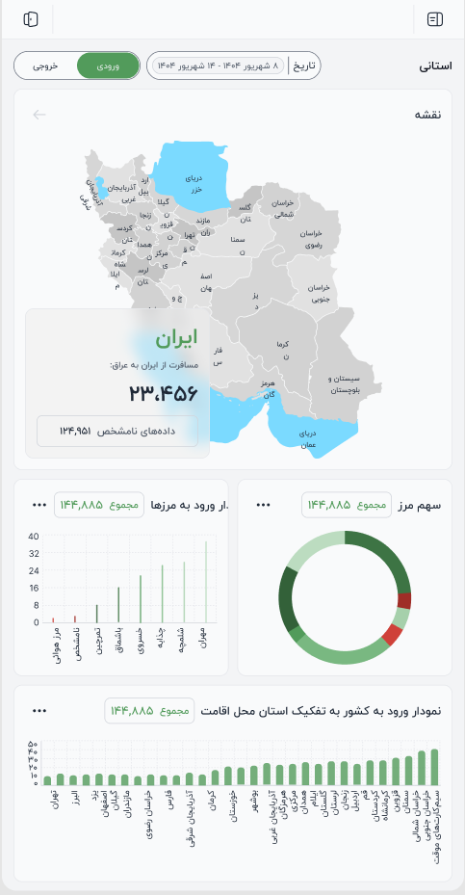
۱۰. صفحه مرزها (Borders Dashboard) - پروژه راهداری
تحلیل بیزنسی
- هدف تجاری: پایش، تحلیل و مدیریت لحظه‌ای تردد در تمام مرزهای رسمی کشور. این صفحه به مدیران سازمان راهداری امکان می‌دهد وضعیت هر مرز را به‌صورت جداگانه بررسی کنند، الگوهای تجمعی تردد را تحلیل نمایند، تراکم و چگالی مرزها را مقایسه کنند و برای مدیریت بحران، تخصیص منابع و بهینه‌سازی زیرساخت‌های مرزی تصمیم‌گیری آگاهانه داشته باشند.
سناریو استفاده:
سناریو ۱ - پایش روزانه:
  - رئیس مرکز کنترل ترافیک صبح وارد صفحه مرزها می‌شود
  - چارت اول (جابجایی بین مرزها): مرزهای مختلف را با کلیک روی Tabها یا Dropdown عوض می‌کند و آمار لحظه‌ای هر مرز را می‌بیند
  - متوجه می‌شود مرز مهران امروز ۴۰٪ بیشتر از میانگین هفتگی ورودی داشته است
  - چارت دوم (نمودار تجمعی): روند تجمعی تردد مرز مهران را بررسی می‌کند و می‌بیند شیب نمودار از ساعت ۶ صبح تندتر شده است
  - چارت سوم (چگالی مرزها): چگالی مرز مهران را با سایر مرزها مقایسه می‌کند و می‌بیند در رتبه اول پرتراکم‌ترین مرزها قرار دارد
  - تصمیم می‌گیرد ۲ گیت اضافی در مرز مهران باز کند و نیروی کمکی اعزام کند
سناریو ۲ - برنامه‌ریزی بلندمدت:
  - مدیر برنامه‌ریزی سازمان می‌خواهد برای سال آینده بودجه مرزها را تنظیم کند
  - چارت چگالی را بررسی می‌کند و مرزهایی که چگالی بالایی دارند اما زیرساخت ضعیفی دارند را شناسایی می‌کند
  - نمودار تجمعی ۶ ماه اخیر را تحلیل می‌کند و مرزهایی که رشد سریع داشته‌اند را برای توسعه پیشنهاد می‌دهد
KPIهای کلیدی:
  - مجموع تردد امروز از همه مرزها
  - مرز با بیشترین تردد (نام و تعداد)
  - مرز با بیشترین چگالی
  - میانگین زمان انتظار در مرزها (در صورت داشتن داده)
  - رشد نسبت به روز قبل / هفته قبل / ماه قبل
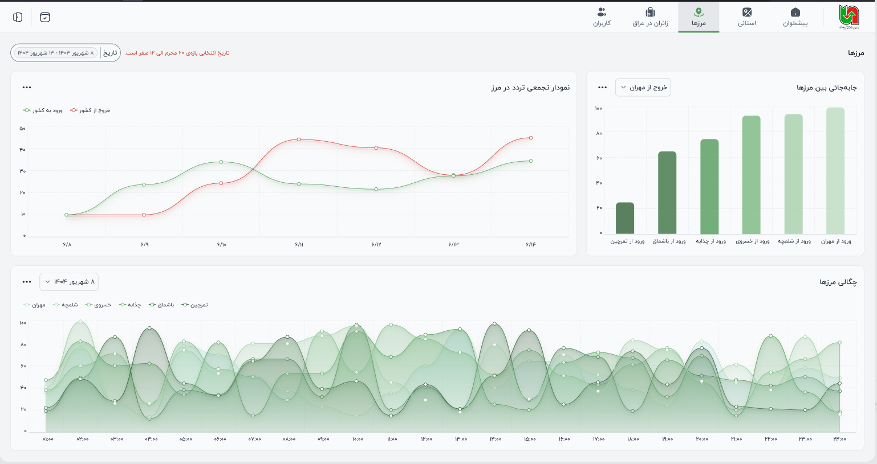
۱۱. صفحه زائران ایرانی (Iranian Pilgrims Dashboard) - پروژه عتبات
تحلیل بیزنسی
- هدف تجاری: پایش، تحلیل و مدیریت جامع زائران ایرانی که به عتبات عالیات سفر می‌کنند. این صفحه به مدیران ستاد اربعین، سازمان حج و زیارت و مدیران کاروان‌ها امکان می‌دهد الگوهای سفر زائران را بر اساس استان مبدأ، مرز خروجی، نوع سفر و استان محل اقامت در عراق تحلیل کنند. با کلیک روی هر استان در نقشه ایران، تمام چارت‌ها فیلتر می‌شوند و اطلاعات اختصاصی آن استان را نمایش می‌دهند.
سناریو استفاده:
سناریو ۱ - تحلیل استانی:
  - مدیر ستاد اربعین وارد صفحه زائران ایرانی می‌شود
  - چارت اول (نقشه ایران): یک نگاه سریع می‌اندازد - استان‌های پرزائر با رنگ تیره‌تر مشخص هستند (تهران، خراسان رضوی، اصفهان، خوزستان)
  - روی استان "تهران" کلیک می‌کند
  - تمام چارت‌ها فیلتر می‌شوند:
    - چارت دوم: نشان می‌دهد زائران تهرانی بیشتر از کدام مرزها خارج شده‌اند (مثلاً ۶۰٪ مهران، ۲۵٪ شلمچه، ۱۵٪ چذابه)
    - چارت سوم: ترکیب نوع سفر زائران تهرانی را نشان می‌دهد (۷۰٪ زمینی-اتوبوس، ۲۰٪ هوایی، ۱۰٪ زمینی-شخصی)
    - چارت چهارم: نشان می‌دهد زائران تهرانی در کدام استان‌های عراق اقامت دارند (۵۰٪ کربلا، ۳۰٪ نجف، ۱۵٪ کاظمین، ۵٪ سامرا)
  - مدیر با این اطلاعات تصمیم می‌گیرد برای استان تهران، ظرفیت اتوبوس‌های مسیر مهران-کربلا را افزایش دهد
سناریو ۲ - مدیریت مرزها:
  - در آستانه اربعین، مدیر عملیات ستاد چارت دوم (مرزها) را بررسی می‌کند
  - می‌بیند ۷۰٪ کل زائران از مرز مهران خارج می‌شوند که باعث ازدحام شده است
  - با کلیک روی استان‌های مختلف در نقشه، متوجه می‌شود زائران استان‌های غربی (کرمانشاه، همدان، لرستان) تقریباً منحصراً از مهران استفاده می‌کنند
  - اما زائران استان‌های مرکزی (اصفهان، یزد) بین مهران و شلمچه تقسیم شده‌اند
  - تصمیم می‌گیرد با اطلاع‌رسانی، زائران استان‌های مرکزی را به سمت شلمچه هدایت کند تا فشار از روی مهران برداشته شود
سناریو ۳ - تحلیل نوع سفر:
  - مدیر برنامه‌ریزی سازمان حج چارت سوم (نوع سفر) را بررسی می‌کند
  - با کلیک روی استان‌های مختلف، الگوهای متفاوتی می‌بیند:
    - استان‌های شمالی: تمایل بیشتر به سفر هوایی (به دلیل مسافت طولانی تا مرزهای زمینی)
    - استان‌های غربی: تقریباً ۱۰۰٪ زمینی
    - استان تهران: ترکیبی متوازن
  - از این اطلاعات برای برنامه‌ریزی پروازها و ناوگان اتوبوس‌رانی استفاده می‌کند
KPIهای کلیدی:
  - مجموع زائران ایرانی (امروز / این هفته / از ابتدای فصل)
  - استان با بیشترین زائر
  - مرز با بیشترین خروجی
  - نوع سفر غالب
  - مقصد اصلی اقامت در عراق
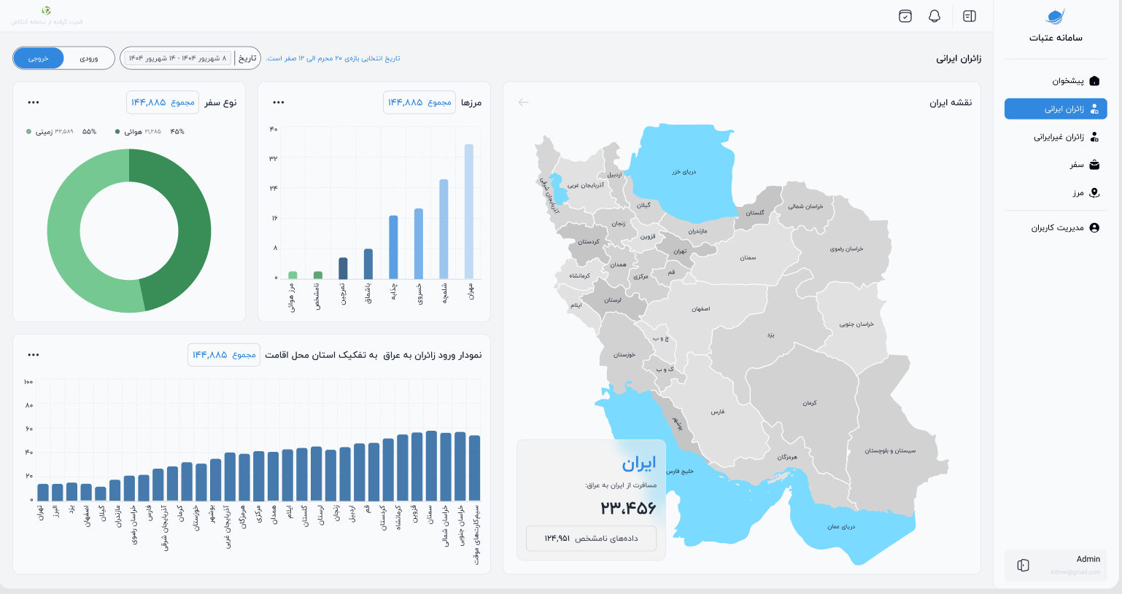
۱۲. صفحه غیرایرانی‌ها (Non-Iranian Dashboard) - پروژه عتبات
تحلیل بیزنسی
هدف تجاری: پایش، تحلیل و مدیریت زائران غیرایرانی که از مسیر ایران به عتبات عالیات سفر می‌کنند یا در ایران اقامت دارند. این صفحه به مدیران ستاد اربعین و سازمان حج و زیارت امکان می‌دهد الگوهای تردد اتباع خارجی را بر اساس کشور مبدأ تحلیل کنند، پراکندگی آنها در استان‌های ایران را ببینند، و برای خدمات‌دهی بهتر به زائران خارجی برنامه‌ریزی کنند. با توجه به اینکه سالانه میلیون‌ها زائر از کشورهای مختلف (عراق، پاکستان، افغانستان، هند، آذربایجان، ترکیه و...) از ایران عبور می‌کنند، این صفحه یک ابزار استراتژیک برای مدیریت بین‌المللی اربعین است.
سناریو استفاده:
سناریو ۱ - تحلیل پراکندگی:
  - مدیر ستاد اربعین وارد صفحه غیرایرانی‌ها می‌شود
  - چارت اول (نقشه پراکندگی): نقشه ایران را می‌بیند که استان‌ها بر اساس تعداد زائران خارجی رنگ‌آمیزی شده‌اند
  - استان‌های مرزی (خوزستان، ایلام، کرمانشاه، آذربایجان غربی) تیره‌تر هستند
  - روی Dropdown بالای نقشه، کشور "پاکستان" را انتخاب می‌کند
  - نقشه به‌روزرسانی می‌شود و پراکندگی زائران پاکستانی را نشان می‌دهد (تمرکز در استان‌های جنوب شرقی و مرز میرجاوه)
  - چارت دوم (نمودار تفکیک کشور): به‌طور همزمان، نمودار میله‌ای رتبه‌بندی کشورها را نشان می‌دهد
سناریو ۲ - برنامه‌ریزی خدمات:
  - مدیر خدمات بین‌الملل سازمان حج چارت دوم را بررسی می‌کند
  - از Select Box بالای نمودار، "۳۰ کشور اول" را انتخاب می‌کند
  - می‌بیند ۳۰ کشور اول ۹۵٪ کل زائران خارجی را تشکیل می‌دهند
  - ۵ کشور اول (عراق، پاکستان، افغانستان، هند، آذربایجان) ۸۰٪ را شامل می‌شوند
  - تصمیم می‌گیرد مترجم و بروشور به ۵ زبان اصلی اضافه کند
سناریو ۳ - مدیریت مرزها:
  - مدیر عملیات با انتخاب کشور "افغانستان" در نقشه، می‌بیند زائران افغانستانی عمدتاً از مرز دوغارون و میلک وارد می‌شوند
  - برای کشور "عراق"، می‌بیند زائران عراقی در استان‌های غربی و خوزستان متمرکز هستند
  - با این اطلاعات، نیرو و تجهیزات را به مرزهای مربوطه هدایت می‌کند
KPIهای کلیدی:
- مجموع زائران غیرایرانی
- تعداد کشورهای مبدأ
- کشور با بیشترین زائر
- استان با بیشترین تمرکز اتباع خارجی
- میانگین رشد نسبت به سال قبل
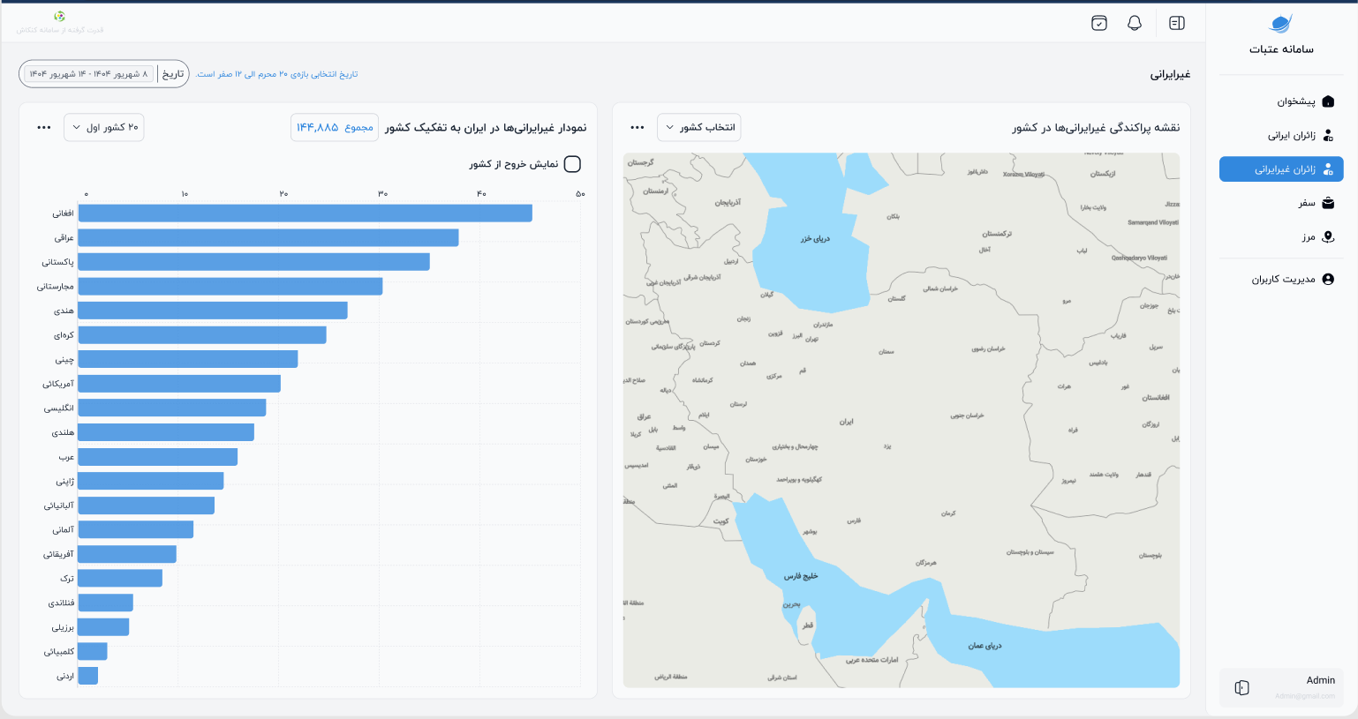
۱۳. صفحه کاربران - پروژه راهداری (User Management - Rahdari)
تحلیل بیزنسی
هدف تجاری: مدیریت متمرکز و امن کاربران سازمان راهداری. این صفحه به مدیران ارشد سیستم امکان می‌دهد برای پرسنل سازمان (اپراتورهای مرکز کنترل ترافیک، کارشناسان استانی، مدیران فنی، روسای ادارات و...) حساب کاربری ایجاد کنند، سطح دسترسی هر کاربر را متناسب با مسئولیتش تعریف نمایند، اطلاعات کاربران را ویرایش کنند و در صورت لزوم کاربران را غیرفعال یا حذف نمایند. با توجه به حساسیت داده‌های راهداری (اطلاعات جاده‌ها، تجهیزات، حوادث)، مدیریت دقیق دسترسی‌ها یک الزام امنیتی حیاتی است.

فیلد نام: شناسه هویتی کاربر در سیستم - در لیست‌ها، گزارش‌ها و لاگ‌ها نمایش داده می‌شود
- فیلد نام خانوادگی: تکمیل‌کننده هویت کاربر - برای جستجو و تفکیک کاربران همنام
- فیلد نام کاربری: شناسه یکتای ورود به سیستم (Username) - برای Login استفاده می‌شود
- فیلد ایمیل: راه ارتباطی رسمی با کاربر + بازیابی رمز عبور + ارسال اعلان‌های سیستمی
- فیلد رمز عبور: تأمین امنیت حساب کاربری - با شرایط پیچیدگی (طول و ترکیب کاراکترها)
- فیلد نقش: تعیین سطح دسترسی کاربر در سیستم
